

**Integração de Dados – Exame da Época Normal**

Duração: 90 minutos

Licenciatura em Engenharia Informática - 2º ano/2º semestre 05/07/2018

**1. [10%] Responda às seguintes questões:**

1. Indique duas dificuldades que se podem encontrar na implementação de um sistema de Integração de Dados. Concretize com exemplos simples.
2. Em que consiste um documento XML válido e bem formado?

**2. [10%] Analise o ficheiro XML dado no anexo 1 e responda às questões:**

1. Escreva a instrução DTD que permita validar o elemento **titulo**
2. Escreva a instrução DTD que permita validar o elemento **livro**
3. Escreva a instrução DTD que permita validar o atributo **cod** como identificador único
4. Escreva a instrução DTD que permita validar o atributo **filial** como uma enumeração de três valores (Lisboa, Porto, Coimbra)

**3. [10%] Analise o XML dado no anexo 1 e responda às questões:**

1. Construa um **tipo de dados** XSD que permita validar os elementos **novos** e **usados** (assuma que os restantes elementos e os atributos estão definidos, e use a instrução ref).
2. Usando o tipo de dados anterior, escreva o XSD que permita validar os elementos **novos** e **usados**
3. Escreva o XSD que permita validar o atributo **filial** como uma enumeração de três valores possíveis (Lisboa, Porto, Coimbra)
4. Escreva o XSD que permita validar o elemento **aut.** Assuma que o atributo já foi definido e use a instrução *ref*.

**4. [15%] Apresente as Expressões Regulares (ER) que permitam executar as seguintes tarefas:**

1. Escreva uma ER que permita encontrar todas as palavras de um texto que correspondem a um valor hexadecimal. Um número hexadecimal pode conter dígitos e os caracteres A, B, C, D, E, F, maiúsculos ou minúsculos.
2. Escreva uma ER que procure num texto todas as palavras começadas por **por** ou **Por**. A restante palavra pode conter caracteres minúsculos. Exemplos de palavras aceites por esta ER assinaladas no texto abaixo.

A Maria foi ao **porto** cidade de **Portugal** e **por** todo o lado viu **porcelanas** à venda.

1. Escreva uma ER que permita verificar se uma cadeia de caracteres corresponde a uma linha XML. Assuma que numa linha XML válida tem de existir uma *tag* de abertura, uma *tag* de fecho e qualquer conteúdo entre as *tags*.

Nota: Para simplificar, **não é necessário** verificar se as *tags* de abertura e de fecho tem o mesmo nome!

Exemplos de linhas XML aceites pela ER:

**<ana>nome</bela>**

**<dados>Joana 23 anos</dados>**

**<idade>23</fim>**

**<TEXTO>Era uma vez</TEXTO>**

1. Escreva uma ER que encontre números inteiros válidos, onde o caracter **.** (ponto) seja usado como separador dos milhares.

* Exemplos de números aceites pela ER: **23.010 1.500 120.100.240 1.100.000.500**
* Exemplos de números NÃO aceites pela ER: **1000 1.200.2 5000.000 5.200500**

**5. [10%] Analise o XML dado em anexo 1. Escreva expressões XPath que permitam responder às seguintes necessidades de informação:**

1. Títulos (texto) dos livros com mais de um autor
2. Número de livros novos do ano 2017 presentes no ficheiro
3. Todos os títulos dos livros do autor **Paulo Coelho**
4. Nomes dos autores que recebem mais de 10% (0.1) de direitos de autor
5. Nomes (texto) dos autores do livro cujo titulo é igual a **O livro da psicologia**

**6. [20%] Analise o ficheiro XML dado no anexo 1.**

Escreva o XSLT que permita transformar esse ficheiro num output HTML com a informação mostrada na figura abaixo: título e o número de autores dos livros de 2017

O resultado está ordenado por ordem alfabética do título e apenas é visualizada a informação dos livros de 2017. Deve usar pelo menos uma instrução **for-each** e uma instrução **if**

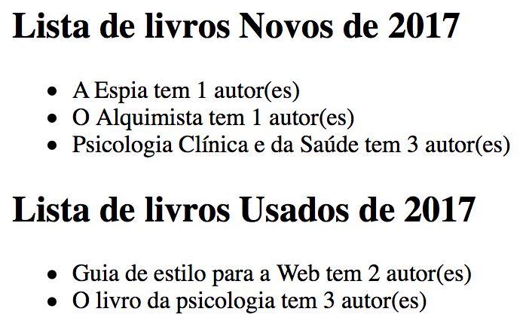

**7. [30%] Analise o XML dado em anexo e responda às questões:**

1. Escreve uma expressão XQuery que aplicada ao ficheiro XML do anexo 1 faça a mesma transformação da pergunta 6.
2. Escreva uma função XQuery de nome **CalculaTotais** que receba o **id** de um livro e o valor do **bónus** e calcule as vendas efectuadas para esse livro. Deve usar as quantidades vendidas e o preço unitário de cada livro (estão em **vendas.xml**) e adicionar ao valor calculado o respectivo bónus.
3. Escreva uma expressão XQuery que aplicada ao ficheiro XML **livraria.xml** crie um ficheiro XML com o total de vendas feitas para cada livro de 2017. O valor das vendas de cada livro deve ser calculado pela função da alínea anterior (elemento **<total>** do output). Deve ser criado um elemento **<bonus>** contendo a palavra **Sim** ou **Não** de acordo com o valor do bónus ser superior a zero, ou não, respectivamente. Resultado do output, ordenado por título:

